
Муниципальное казённое дошкольное образовательное учреждение
Куйбышевского муниципального района Новосибирской области – детский сад «Сказка»

Проект
«Правильное питание – здоровая семья»
(по формированию культуры здорового питания)

Подготовила: Веснина О.Н.

Куйбышев 2024

Содержание:
I. Введение… …………………………………………………………………...3
2. Актуальность проекта……………………………………………………... 4
3. Цели, задачи, ожидаемые результаты и продукты…….....………………. 5
4. Этапы реализации проекта ……………………………………...................6
5. План мероприятий ………………………………………………………..…6
6. Выводы …………………………………………………………………….…10
7. Методическое обеспечение:…………………………………………………11

«Если бы население всего мира хорошо питалось,
нам почти не нужны были бы лекарства»
Жозуа де Кастро
Рациональное питание является одним из факторов внешней среды, определяющих нормальное развитие ребёнка. Оно оказывает самое непосредственное влияние на жизнедеятельность, рост, состояние здоровья. Правильное сбалансированное питание, отвечающее физиологическим потребностям растущего организма, повышает устойчивость к различным неблагоприятным воздействиям.
Правильное питание – это залог хорошего самочувствия, работоспособности, активной деятельности, отличного настроения, важнейшее и непременное условие нашего здоровья и долголетия. Оно обеспечивает нормальное физическое развитие ребенка, предупреждает возникновение таких отклонений, как отставание в росте, малокровие, ожирение, аллергические проявления, расстройства пищеварения. Питание показывает определяющее влияние на развитие центральной нервной системы ребенка, его интеллект, состояние работоспособности, содействует формированию организма, способного преодолевать сложности жизни.
Современные дети под воздействием рекламы часто предпочитают продукты, которые не только не приносят пользы, но и наносят вред их здоровью. Правильное питание – залог здоровья, но не все это воспринимают серьёзно. О хлебе насущном человек думает в течение всей своей жизни, каким бы трудом он не занимался. Наш рацион изменился до неузнаваемости. Мы пьем порошковое молоко, завариваем кипятком сухое картофельное пюре, мажем на хлеб искусственное масло, утоляем голод хот - догами, чипсами и шоколадными батончиками. Супчики из пакета, каша моментального приготовления, бульонные кубики вытеснили со стола здоровую еду. Стали замечать, что дети начали приносить утром в группу жвачки, сухарики, чупа - чупсы. Беседы с родителями не всегда давали желаемые результаты. В связи с этим был разработан проект: «Правильное питание – здоровая семья».

Актуальность проекта.
Данный проект, направлен на воспитание современного ребёнка и его познавательных способностей. В детском возрасте уровень здоровья ребенка во многом определяется качеством питания. Детский организм отличается от взрослого бурным ростом, интенсивным течением обменных процессов.
Правильное питание обеспечивает нормальное физическое развитие ребенка, предупреждает возникновение таких отклонений, как отставание в росте, малокровие, ожирение, аллергические проявления, расстройства пищеварения.
Питание оказывает определяющее влияние на развитие центральной нервной системы ребенка, его интеллект, состояние работоспособности, содействует формированию организма, способного преодолевать сложности жизни.
Питаться разумно – значит не только обеспечить содержание в пище белков, жиров, углеводов, витаминов, минеральных солей и воды в необходимых количествах, но и удовлетворить индивидуальные потребности детей с учетом физиологических особенностей и социальных условий жизни.
Пища должна быть не только полноценной по количеству, составу и сочетанию питательных веществ, но и вкусной.
Во многих семьях привыкли кушать солёное, жареное, жирное, острое, сладкое. Многие кормят детей однотипно. В лучшем случае котлеты, картошка, в худшем — сосиски, макароны, пельмени. Из-за этого дети, не привыкшие к здоровой пище, отказываются от овощных блюд, рыбы, кисломолочной продукции, запеканок. Рациональное питание является одним из факторов внешней среды, определяющих нормальное развитие ребёнка. Оно оказывает самое непосредственное влияние на жизнедеятельность, рост, состояние здоровья. Правильное сбалансированное питание, отвечающее физиологическим потребностям растущего организма, повышает устойчивость к различным неблагоприятным воздействиям. Наиболее важно соблюдение принципов рационального питания детей дошкольного возраста. Именно в этом возрасте дети не могут самостоятельно оценить полезность здоровой пищи. У детей формируется искаженные взгляды на питание. Родители зачастую также не способствуют формированию взглядов на правильное питание.
Цель проекта: Создать условия для воспитания ценностного отношения к своему здоровью у детей и родителей
Задачи проекта:
- развивать мотивацию у детей и родителей к сбережению своего здоровья, интерес и готовность к соблюдению правил рационального и здорового питания;
- обогащать и углублять представления у детей и родителей о продуктах, приносящих пользу организму;
- развивать коммуникативные способности у детей и родителей, умение эффективно взаимодействовать в процессе решения проблемы;
- вовлекать родителей в совместную деятельность по изучению здорового образа жизни, гигиены питания, принципов безопасного и качественного питания.
Участники проекта: воспитатели, дети средней группы и их родители.
Объект проекта: Объектом нашего проекта стал образ жизни детей нашей группы, их режим питания.
Предмет проекта: Организация здорового питания натуральными продуктами детей дома и в детском саду.
Проблема: Недостаточно знаний у детей о правилах здорового питания, отказ от полезных продуктов питания в детском саду и дома.
Срок реализации: 1.02.2024-1.03.2024.
Ожидаемые результаты
  - У детей и родителей появиться мотивация к сбережению своего здоровья, интерес и готовность к соблюдению правил рационального и здорового питания.
  - Появились новые знания у детей и родителей о продуктах, приносящих пользу организму.
  - Появилось желание у родителей и детей как можно больше времени проводить друг с другом.
  - Вовлечены родители к участию в проектной деятельности.
Продукт проекта:
Для детей:
- коллективная работа «Полезные овощи»;
- выставка детских работ по теме «Каша – пища наша»;
- информационный стенд «Вкусно и полезно».
Для родителей:
- информационные папки-передвижки: «Роль витаминов в детском питании», «Сбалансированный рацион питания», изготовление буклетов «Правильное питание»;
-оформление, совместно с родителями, фотоальбома «Семьей правильно питаемся – здоровья набираемся»;
-создание книги авторских семейных рецептов «Меню выходного дня».
Для педагогов:
- консультации для родителей «Здоровое питание дошкольника», «Основные принципы здорового питания дошкольника»;
- подбор конспектов совместной деятельности.
Этапы реализации проекта:
1. Подготовительный этап
- Изучение литературы и других информационных источников о здоровом питании.
- Подбор информационного материала для родителей.
- Разработка конспектов занятий для детей.
- Оформление ППРС группы.
2. Основной этап (практический)
- Внедрение в воспитательно-образовательный процесс эффективных методов и приемов по формированию знаний дошкольников о здоровом питании.
- Реализация проекта через разные виды деятельности: проведение бесед с детьми, рассматривание пособий, художественно – творческая деятельность, проведение дидактических и настольных игр, разучивание стихов, потешек, отгадывание загадок по теме.
3. Заключительный
Обобщение опыта по оздоровлению детей через организацию:
- выставки детско – родительских работ по теме «Здоровое питание»;
- Оформление консультаций для родителей;
- Коллективную работу «Полезные овощи»;
- выставка детских работ по теме «Каша – пища наша».

План мероприятий
№ п/п | Направление | Тема мероприятия | Форма проведения
1. | «Физическое развитие» | «Полезные и вредные продукты»  Цель: систематизировать представления детей о вредных и полезных продуктах, упражнять в умении их дифференцировать, формировать потребность заботиться о своем здоровье.  «Что сажают в огороде»  Цель: учить детей классифицировать предметы по признакам (по месту их произрастания, по способу их применения), развивать быстроту мышления, слуховое внимание, речевые навыки.  «Хлопай-топай»  Цель: закреплять знания детей об овощах и фруктах. Развивать быстроту реакции, память, двигательную активность; воспитывать честность при соблюдении правил игры. | Подвижные игры, эстафеты и игры малой подвижности.
2. | «Социально-коммуникативное развитие» | «Витамины я люблю – быть здоровым я хочу»  Цель: расширять знания о пользе витаминов, закрепить знания о полезных и вредных продуктах. Воспитывать желание заботиться о своем здоровье.  «О правилах гигиены питания»  Цель: формирование представления о здоровье как одной из главных ценностей человека.  «Таблетки растут на грядке»  Цель: формирование знаний об овощах, познакомить с понятием витамины, вырабатывать заботливое отношение к близким и желание им помочь.  «Кто такой повар», «Вкусные продукты», «Что мы едим», «Овощи и фрукты», «Для каждого продукта своя посуда». | Беседы, просмотр презентаций, мультфильмов.
 | «Социально-коммуникативное развитие» | «Овощи, фрукты» (лото)  Цель: учить выделять главное и второстепенное; закреплять навыки описания предметов.  «Фруктовый сад»  Цель : развивать речь, навык классификации; познакомить с растительным миром.  "Вершки-корешки" (разрезные картинки)  Цель: развивать внимание, память, логическое мышление.  «Что с начало, что потом»  Цель: развивать логическое мышление, закрепить последовательность выращивания овощей и фруктов. | Настольно-печатные игры, дидактические игры, словесные игры.
 | «Социально-коммуникативное развитие» | «Найти предмет по сходству»  Цель: развивать речь, память, внимание, навык классификации предметов.
 | «Социально-коммуникативное развитие» | «Мы ребята поварята»  Цель: формировать у детей представление о профессии повара. Познакомить с профессией повар, со значением труда повара, его трудовыми процессами, с предметами – помощниками. Обогащать знания о столовой посуде. Развивать память, связную речь, логическое мышление, творческие способности детей Воспитывать уважение к труду и результатам труда повара.  «Овощной магазин»  Цель: формирование представлений о правильном здоровом питании для нормальной жизнедеятельности организма, о культуре питания; о профессии продавца и связи между профессией и здоровом образе жизни. | Сюжетно-ролевые игры, работа с родителями
 | «Социально-коммуникативное развитие» | «Кашу любить — здоровым быть!»  Цель: Выявить знания детей о пользе каши в рационе питания.
3. | «Познавательное развитие» | Экспериментальная деятельность  Тема: «Правильное питание — залог здоровья»  Цель: Формирование у детей привычек правильного питания через собственную исследовательскую деятельность. Накопление у детей представлений о здоровом образе жизни.  Опыт 1 «Масло в чипсах».  Опыт 2 «Соль в чипсах».  Опыт 3 краситель в конфетах «скитлс»  Опыт 4 «Соседство» | Совместная деятельность.
 |  | Опыт 5 «Ментос»
4. | «Развитие речи» | Чтение художественной литературы  2. Чтение и заучивание стихов про овощи, фрукты; стихи – А. Митрофанович «Каша», О.Русенко «Вкусный суп», Л. Зилберг «Витамины», К. Луцис «Здоровый желудок», Т.Шарыгина «Ваза с фруктами».  3. Отгадывание загадок про овощи и фрукты.  4. Разучивание стихотворения с использованием мнемотехники «Хозяйка однажды с базара пришла».  5. Чтение сказок и рассказов: Б. Гримм «Горшочек каши», Н. Носов «Горшочек каши», «Яблоко» В.Сутеев.  6.Физминутка - Овощи и фрукты.  7 Составление описательных рассказов по схемам-моделям: «Мытьё рук перед едой», «Готовим угощение из фруктов», «Что можно приготовить из овощей». | Совместная деятельность, индивидуальная работа.
5. | «Художественно-эстетическое развитие» | Аппликация  (коллективная работа)  Тема: «Полезные овощи и фрукты» | ООД
5. | «Художественно-эстетическое развитие» | Лепка.  Пластилинография с использованием крупы «Каша – пища наша».
Выводы.
В результате работы по проекту и при создании определенных условий и использовании различных форм и методов работы, а также при включении в проект заинтересованных взрослых: педагогов и родителей, детям овладели элементарными знаниями о правильном питании и здоровом образе жизни. Занятия, игры, продуктивная деятельность объединяют детей общими впечатлениями, переживаниями, эмоциями, способствуют процессу обучения и воспитания; обогащению словарного запаса.
В целом проект с детьми и родителями, с моей точки зрения, прошёл плодотворно. Хочется отметить, что родители стали намного активнее. Также они стали замечать, что дети указывают на вредные блюда, приготовленные дома и даже отказываются кушать.
В будущем совместная работа имеет прогрессивный характер и позволит не только способствовать развитию всесторонней развитой личности ребенка, но и дадут толчок для развития взаимопонимания и сближения родителя с ребенком и воспитателем.

Методическое обеспечение:
- Боровская Э. «Здоровое питание школьника», «Эксмо» 2010 г.
- Безруких М.М., Филиппова Т.А., Макеева А.Г. Разговор о правильном питании./ Методическое пособие. – М.: ОЛМА-ПРЕСС, 2006.
- Богина Т. Л. Охрана здоровья детей в дошкольных учреждениях . Издательство «Мозаика-Синтез», 2006
- «Здоровьесберегающее пространство в ДОУ» (проектирование, тренинги, занятия), составитель Н.И.Крылова
- Голицына Н.С., Шумова И.М. «Воспитание основ здорового образа жизни у малышей», Москва, 2008 г.
Ресурсы сети Интернет:
- https://infourok.ru/metodicheskaya-razrabotka-na-temu-zdorovoe-pitanie-zalog-zdorovya-918231.html
- https://www.babyblog.ru/library/article/ppitanie-vnbspdetskom-sadup
- https://pitanierebenka.ru/zdorovoe-pitanie-v-detskom-sadu
- https://rulaws.ru/acts/MR-2.4.5.0107-15.-2.4.5.-Gigiena.-Gigiena-detey-i-podrostkov.-Detskoe-pitanie.-Organizatsiya-pitaniya-d/

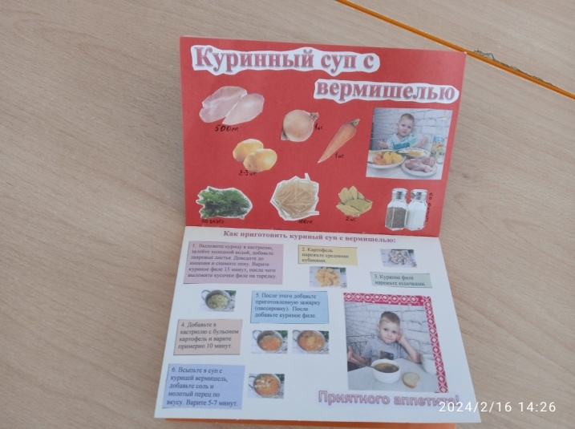
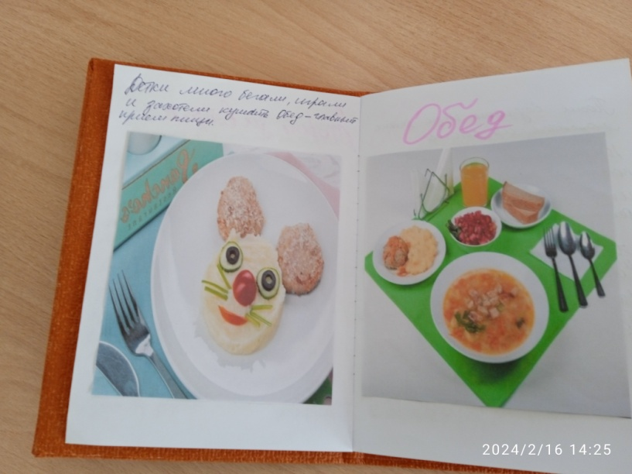
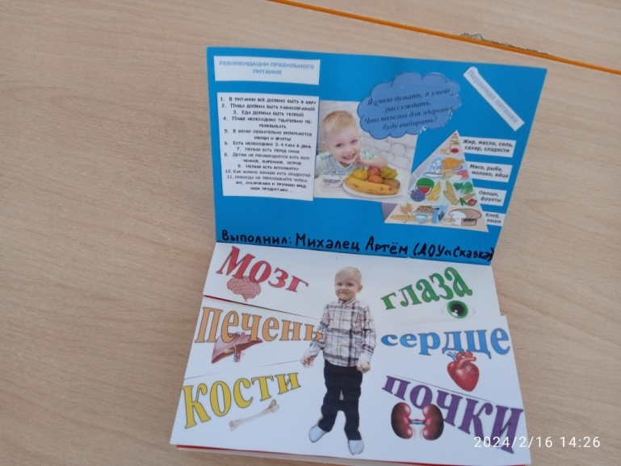
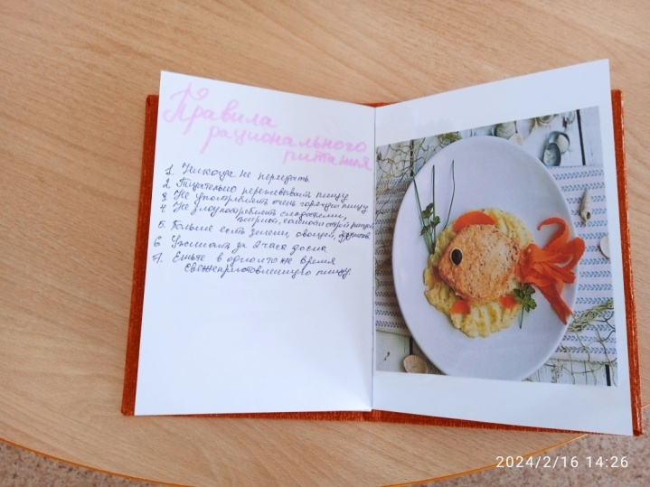
Приложения.
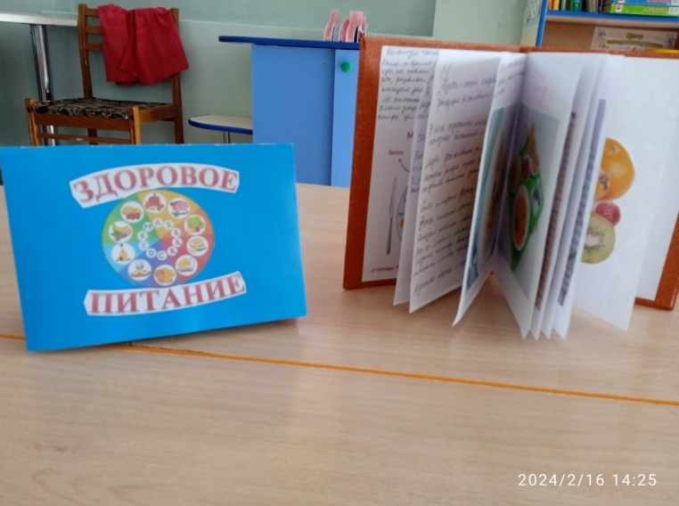

Книги авторских семейных рецептов «Меню выходного дня».
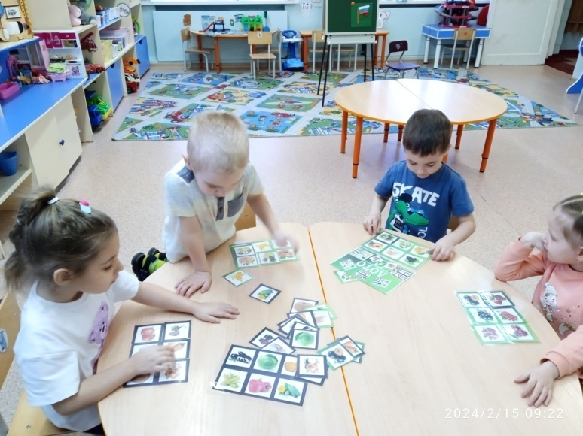
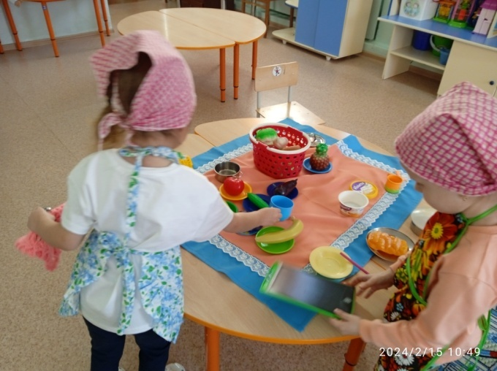
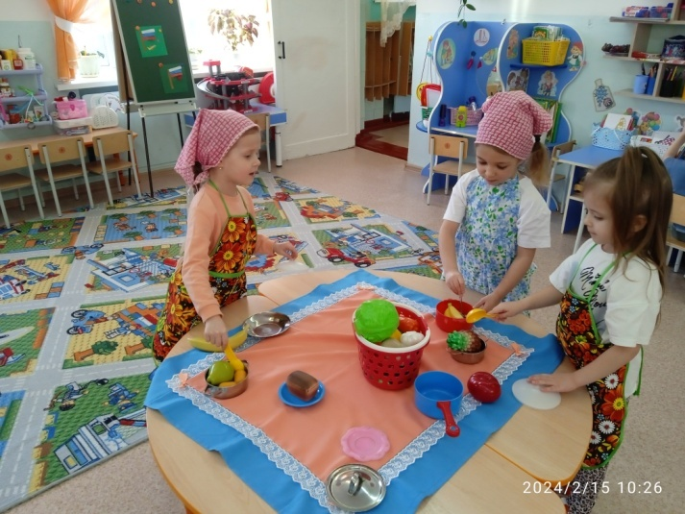
Сюжетно – ролевая игра
«Мы ребята поварята»

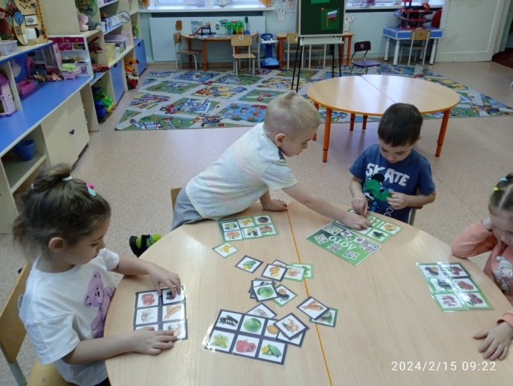

Настольно – печатная игра «Овощи, фрукт

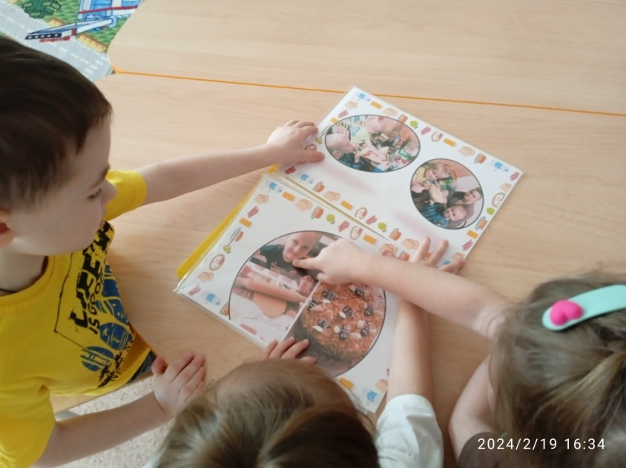
Фотоальбом «Семьей правильно питаемся – здоровья набираемся».
Буклеты и папка – передвижка для родителей «Правильное питание дошкольника».


